**石油化工学院**

**2016年“迎新年”教职工游园活动方案**

**室内游园项目奖励规则：每位老师有两次通关机会，每过一关均可获得一份奖品，凭通关卡片上的印章数换取奖品**

**一、绳来之福**

**规则：（三组进行）**

1、每个人有三次机会，不间断的跳50下即挑战成功。

**二、幸运圈套**

**规则：（一组进行）**

1、在地上摆放十个空易拉罐。每个易拉罐之间的距离为二十厘米。

2、参赛者应站在离易拉罐一米远的地方，才能向易拉罐扔圈圈（圈圈的大小要适当）。

3、每个人有三次机会，扔中一个易拉罐即闯关成功。

**三、喜从天降（飞镖）**

**规则：（三组同时进行）**每人三只飞镖进行投掷，分值计算

1、正中间的红色圆心区是9分。

2.  飞镖盘的1圈,打中该区域得分是7分。

3.  飞镖盘的2圈,打中该区域得分是5分。

4、打中其余区域3分。

5、每个人三次机会，最终得分超过十分即闯关成功。

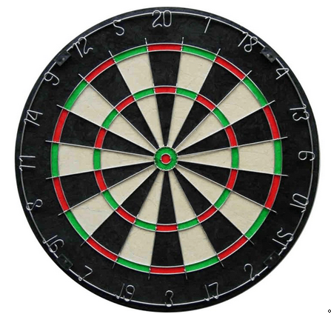

**四、乒乓来福**

**规则：（一组进行）**

1、用筷子夹乒乓球，每人夹一分钟。

2、每个人一次机会，夹完16个即为闯关成功

**五、超级保龄球**

**规则：（一组进行）**

1、在地上摆放十瓶矿泉水，参赛者在十米外滚出篮球，以碰倒更多的矿泉水为目标

2、每个人三次机会，碰倒六瓶以上为挑战成功

**六、呼呼啦啦**

**规则：（两组同时进行）**

1、每个人三次机会，不间断的在腰间摇动呼啦圈五圈即挑战成功

**七、踢毽子**

**规则：（三组同时进行）**

1、每人有两次次机会，不间断的踢3下即挑战成功。

**八、蒙眼击鼓**

**规则：（一组进行）**

1. 参赛者蒙上眼睛在三米外站定，在原地转十圈
2. 由主持人指定一个方向拿着鼓槌往前走，击中区域内即挑战成功

**九、吹乒乓球**

**规则：（两组同时进行）**

1. 准备好四个等高的杯子，每个杯子装满水，竖排成一排。在第一个杯子里放一颗乒乓球。
2. 参赛者要将乒乓球从第一个杯子吹向另一个杯子，一个一个吹不能跳杯子，若乒乓球落地了，则挑战失败，若一次性吹完即为挑战成功。

**十、一眼万年**

**规则：（三组同时进行）**

1、准备好三支筷子，一个空啤酒瓶。参赛者站在啤酒瓶的一侧，筷子离瓶口约一米的距离，瞄准瓶口，放掉手中筷子。

2、每人有三次机会，如果出现一次筷子掉进瓶里即挑战成功。

**室外集体项目总体规则：**上场的选手每人一份小礼品，各工会小组按照获得名次为所在工会小组积分（积分原则参照院工会活动积分规则）。

**一、拔河**

**规则：**

1.抽签决定七只队伍各自对手，（其中一只不参与第一轮比赛，直接进入第二轮），分三组进行比赛  
2.第一轮胜出的三只队伍与另一只队伍，共四至队伍进行抽签决定对手，进行第二轮比赛  
3.第二轮胜出的两只队伍进行最终角逐冠军，另两只队伍再决出季军

4、10人一组，4女6男。

5、各队人员允许替换。

附：每轮比赛一局定输赢。

**附录：**

1. **流程图**

**第一关：绳来之福**

**第一关：喜从天降**

**第一关：呼呼啦啦**

**第二关：吹乒乓球**

**第二关：乒乓来福**

**第三关：蒙眼击鼓**

**第三关：幸运套圈**

**第四关：超级保龄球**

**第五关：踢毽子**

**第六关：一眼万年**

**备注：每位老师有两次通关机会，每过一关均可获得一份奖品，凭通关卡片上的印章数换取奖品。**

**二、物资人员安排表**

负责人：

|  |  |  |  |  |  |
| --- | --- | --- | --- | --- | --- |
| **游戏** | | **所需物资** | **数量** | **备注** | **人员安排** |
| **室内游戏** | **踢毽子** | **毽子** | **5** |  |  |
| **幸运圈套** | **易拉罐** | **10个** |  |  |
| **铁圈** | **3个** |  |
| **喜从天降** | **飞镖盘** | **3个** |  |  |
| **呼呼啦啦** | **呼啦圈** | **3个** |  |  |
| **乒乓来福** | **筷子** | **2双** |  |  |
| **水盆** | **1个** |  |
| **乒乓球** | **35个** |  |
| **超级保龄球** | **篮球** | **3个** |  |  |
| **矿泉水瓶** | **10个** |
| **绳来之福** | **跳绳** | **3条** |  |  |
| **蒙眼击鼓** | **鼓槌** | **一对** |  |  |
| **大鼓** | **一面** |  |
| **眼罩** | **一个** |  |
| **吹乒乓球** | **乒乓球** | **包含在35内** |  |  |
| **纸杯** | **3个** |
| **一眼万年** | **啤酒瓶** | **3个** |  |  |
| **筷子** | **3双** |
| **室外游戏** | **拔河** | **拔河绳** | **2根** |  |  |
| **备注** |  | **桌子** | **8张** |  |  |
| **椅子** | **30张** |  |  |
| **通关卡** | **100张** |  |  |
| **横幅** | **1条** |  |  |
| **纸杯** |  |  |  |
| **印章** | **10个** |  |  |
| **速溶咖啡** |  |  |  |

Ps、室内游戏进行完后进行室外游戏，人员上不冲突

1. **场地安排图**

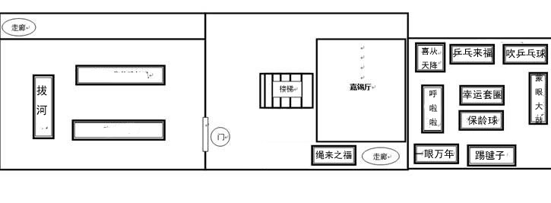

**四、奖券样式**

|  |
| --- |
| **石油化工学院**  **2016年“迎新年”教职工游园活动通关卡**  **第一次闯关：**  **6**  **5**  **4**  **3**  **2**  **1**  **第二次闯关：**  **5**  **5**  **4**  **3**  **2**  **1** |